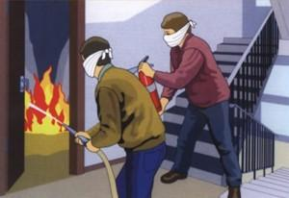

Пожар в квартире
Пожары в многоквартирных домах не частое явление, однако, в случае их возникновения неверная оценка ситуации и неразумные действия могут привести к серьезным последствиям и даже гибели большого количества людей. По статистике главными причинами пожаров в квартире являются: неосторожное обращение с огнем, нарушение технологии эксплуатации электроприборов и поджоги. От всего количества погибших в пожарах около 6-7% граждан это жители многоквартирных домов. Рассмотрим причины пожаров более подробно:
- Неисправность электросети и электроприборов. Чаще всего возгорания происходит в зданиях с изношенными сетями, в которых давно не производился капитальный ремонт. Неисправные электроприборы также являются частыми причинами пожаров, особенно если в здании очень часто происходят скачки напряжения.
- Неосторожное обращение детей с огнем. Детей привлекает все что запрещается, огонь особенно, случайно оставленные на видном месте спички или зажигалка могут привлечь их внимание, одна искра и огонь мгновенно распространяется по помещению.
- Самодельные или неисправные отопительные приборы также являются причинами пожара. В первую очередь это касается радиаторов отопления, которые часто используются в зимний период, в случае утечки масла в масляном радиаторе ого распространяется очень быстро.
- Такие устройства как печи и камины также могут быть причиной возгорания, неожиданный выброс золы, открытые двери топок также часто являются причинами пожаров.
- Любая беспечность или небрежное обращение с огнем, непотушенная свеча или выброшенная в мусорное ведро непотушенная до конца бумага могут быть причинами пожара.
- Одной из частых причин возгорания является плохо затушенная сигарета. Ее можно выбросить в окно, и она упадет на соседний балкон, не до конца затушить и бросить в ведро, уснуть с тлеющей сигаретой в руках, причин может быть множество, результат один – возгорание и пожар.
Однако самыми значительными как по материальному ущербу, так и по сложности являются пожары, возникшие по электротехническим причинам. В многоэтажных домах доля таких пожаров доходит до 50%. Ужасающая статистика, до 80% людей гибнет при пожарах, а жилых зданиях (в том числе и многоквартирных домах). При этом в производственных и складских зданиях это не более 10%, в общественных те же 10%.. Причина даже не в том, что в производственных и общественных зданиях люди меньше находятся и не живут, просто противопожарная безопасность там намного выше. По закону работодатель должен произвести обучение противопожарной защите, ежегодно проверяется соответствующее оборудование. По этой причине, очень важно знать какой должна быть последовательность действий при пожаре в многоквартирном доме.

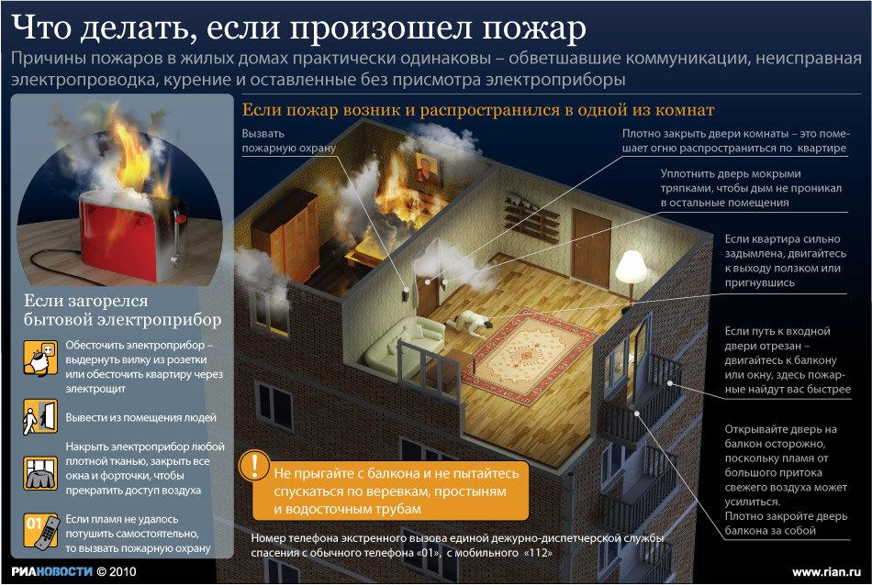

Порядок действий при пожаре в жилом многоквартирном доме
Если вы наждитесь вблизи очага возгорания или заметили огонь в своем доме необходимо выполнить определенные действия, которые возможно спасут жизнь вам, вашим близким и соседям по дому. Последовательность действий будет различной в зависимости оттого, где произошло возгорание.
Порядок действий при пожаре в квартире:
- В первую очередь необходимо вызвать пожарных.
- Произвести эвакуацию немощных и недееспособных граждан, детей и пожилых людей. При этом людей необходимо вывести за пределы здания, ни в коем случае нельзя пользоваться лифтом.
- Выверните пробки (отключите рубильник автомат), обесточьте квартиру.
- Если площадь возгорания небольшая попытайтесь самостоятельно локализовать возгорание, используя подручные средства. Для тушения можно использовать емкость с водой.
- Если горит жидкость (масло, растворитель) тушение водой может только усугубить ситуацию, рекомендуется использовать какие-либо плотные материалы (например, войлок).
- В том случае если вам не удалось предотвратить распространение пожара и ваша жизнь находится в опасности, лучше как можно скорее покинуть помещение предварительно плотно закрыв двери и окна.
- Нет возможности выйти через входную дверь, идете на балкон, дверь необходимо плотно закрыть за собой, если есть пожарная лестница, спуститесь по ней вниз. Спускаться при помощи скрученных из тканей импровизированных канатов, различных шлангов и так далее не рекомендуется, воспользоваться такими средствами можно только в случае крайней необходимости.
Это основные действия при пожаре, которые необходимо предпринять, и запомните, ни в коем случае не открывайте окна в помещении с очагом огня, поступление свежего кислорода усилить интенсивность возгорания.

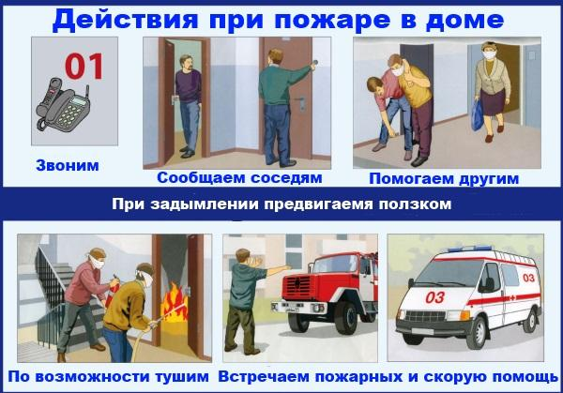
Действия при возникновения пожара в подвале:
- Вызовите пожарных.
- Сообщите о возгорании соседям.
- Дым начал поступать в квартиры, откройте их для проветривания.
- Не пытайтесь проникнуть в подвал и затушить огонь самостоятельно.
- Если вы оказались в подвале в момент возгорания, прогнувшись до пола, медленно продвигайтесь выходу.
Действия в случае пожара в подъезде:
- Вызовете пожарных, сообщите о пожаре соседям, помогите в эвакуации детей и пожилых людей.
- При небольшом задымлении постарайтесь сами установить источник возгорания и локализовать пожар.
- Если из квартиры рядом с очагом возгорания слышны просьбы о помощи, выбейте дверь (законом это разрешено) и помогите пострадавшим.
- При сильном задымлении немедленно покиньте подъезд, если эвакуироваться (по лестнице) не получиться выйдите на балкон и дождитесь спасателей.
Эти простые действия при пожаре помогут вам не только оперативно отреагировать и грамотно действовать в такой чрезвычайной ситуации, но и спасти жизнь себе, членам вашей семьи и соседям!

Инструктор ПЧ-122

